# **担当奋进正当时 砥砺奋进建新功**

# **--义隆永镇第十三届代表大会第二次会议顺利召开**

5月30日，义隆永镇召开了中国共产党义隆永镇第十三届代表大会第二次会议，本次大会应到会代表97名，实到会代表90名，符合法定人数。大会在雄壮的国歌声中拉开帷幕。

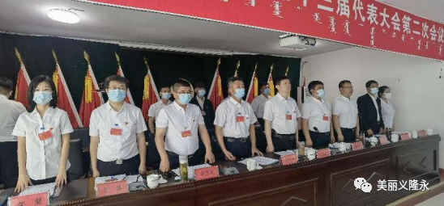

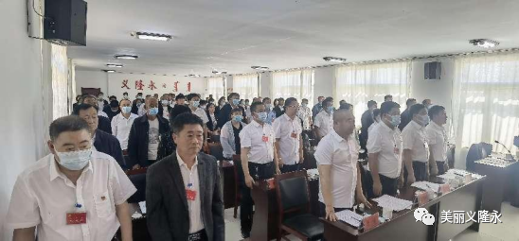

镇党委书记唐国成同志代表中国共产党义隆永镇第十三届委员会向大会作党委工作报告。

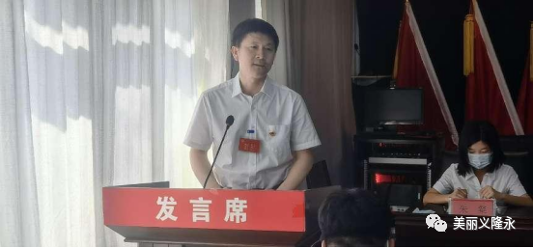

会议期间，广大代表认真履行职责，听取并审查义隆永镇党委工作报告，审查纪委工作报告。经过分团讨论，全体代表通过举手表决的方式，通过了中国共产党义隆永镇第十三届委员会工作报告、中国共产党义隆永镇纪律检查委员会工作报告。

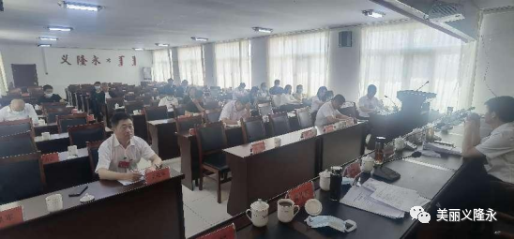

第一讨论组

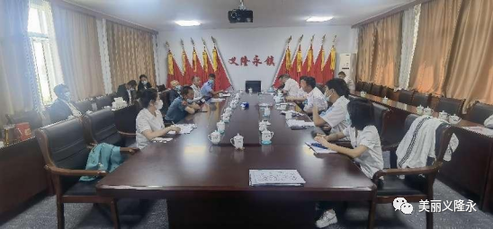

第二讨论组

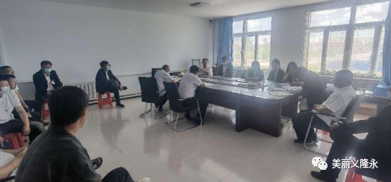

第三讨论组

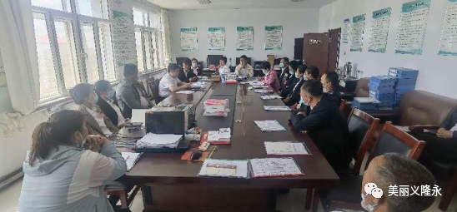

第四讨论组

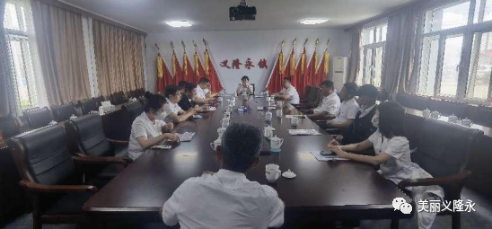

主席团会议

会议指出，一年来义隆永镇镇党委坚定不移贯彻落实习近平新时代中国特色社会主义思想，在旗委的坚强领导下，团结带领全镇广大党员干部群众，坚持以党的政治建设为统领，坚持稳中求进总基调，坚持人民至上发展理念，围绕“达成一个共识，打造‘五个小镇’”的建设目标，统筹疫情防控和经济社会发展，全力保障和改善民生，不断提高社会治理能力和水平，取得了一系列具有突破性意义的发展成果，发生了深刻的理念之变、产业之变、作风之变，实现了“十四五”精彩开局、高点起步。

会议强调，要始终坚持党的全面领导，突出“最强党支部”建设，以巩固脱贫攻坚成果衔接乡村振兴为主线，以党建统领“五个小镇”建设，不断强化党支部的政治功能、组织能力，切实提高基层党组织服务生产发展、创新乡村治理、提升为民服务的能力和水平，力争全镇23个村全部达到“最强党支部”标准，让“弱化”变“强化”，使“最强”变“更强”，全力打造党建引领下的乡村振兴示范镇建设。

会议号召，全体党员干部要更加紧密地团结在以习近平同志为核心的党中央周围，在旗委的坚强领导下，弘扬伟大建党精神，响应党的伟大号召，衷心拥护“两个确立”、忠诚践行“两个维护”，锐意开拓进取、不负人民重托，为推动义隆永镇乡村振兴而不懈奋斗，以优异成绩迎接党的二十大胜利召开！